Spring-02

Spring EL表达式
创建java实体Bean对象
public class Person {

private int id;
private String name;
private String phone;
private double salary;
private Car car;

public class Car {

private String name;
private String carNo;

实验26：[SpEL测试I]在SpEL中使用字面量

使用格式：#{数值} #{“字符串” || ‘字符串’}

实验27：[SpEL测试II]在SpEL中引用其他bean

使用格式：#{bean的id}

实验28：[SpEL测试III]在SpEL中引用其他bean的某个属性值

使用格式： #{bean.属性名}

实验29：[SpEL测试IV]在SpEL中调用非静态方法

使用格式： #{bean.方法名(参数)}

实验30：[SpEL测试V]在SpEL中调用静态方法

使用格式：#{T(全名类).方法名(参数)}

实验31：[SpEL测试VI]在SpEL中使用运算符

使用格式：#{表达式}

<bean class="com.atguigu.pojo.Car" id="car">
<property name="carNo" value="京B12345" />
<property name="name" value="马杀拉的" />
</bean>
<bean class="com.atguigu.pojo.Person" id="springel">
<property name="id" value="#{100}" />
<!-- <property name="name" value="#{'SpringEL字符串'}" />-->
<property name="car" value="#{car}" />
<property name="phone" value="#{car.carNo}" />
<!-- <property name="name" value="#{car.noStaticFun()}" />-->
<property name="name" value="#{T(com.atguigu.pojo.Car).staticFun()}" />
<property name="salary" value="#{30000*12}" />
</bean>

注解功能（重要）

8.1、注解配置Dao、Service、Controller组件
实验32：通过注解分别创建Dao、Service、Controller★
Spring配置bean的常用注解有
@Controller 配置web层的组件 Controller控制器
@Service 配置Service业务层的组件
@Repository 配置Dao持久层的组件
@Component 配置Dao层，Web层，Service层之外的对象
@Scope 配置Bean对象的作用域，单例，多例。、

代码：

/**
* @Controller 注解的作用是： <br/>
* 相当于<bean class="com.atguigu.controller.BookController" id="bookController" />
*/
@Controller
public class BookController {
}

/**
* @Repository 注解的作用是： <br/>
* 相当于<bean class="com.atguigu.dao.BookDao" id="bookDao" />
*/
@Repository
//@Scope("prototype")//表示多例
@Scope("singleton")//表示单例
public class BookDao {
}

/**
* @Component 注解的作用是： <br/>
* 相当于<bean class="com.atguigu.pojo.Book" id="book" />
*/
@Component
public class Book {
}

/**
* @Service 注解的作用是： <br/>
* 相当于<bean class="com.atguigu.service.BookService" id="bookService" /> <br/>
* @Service("bs") <br/>
* 相当于<bean class="com.atguigu.service.BookService" id="bs" /> <br/>
*/
@Service
public class BookService {
}

测试代码：

public class SpringTest {
@Test
public void test() {
ApplicationContext applicationContext =
new ClassPathXmlApplicationContext("applicationContext.xml");
System.out.println(applicationContext.getBean("bookDao"));
System.out.println(applicationContext.getBean("bookService"));
System.out.println(applicationContext.getBean("bookController"));
System.out.println(applicationContext.getBean("book"));
}
}

8.2、指定扫描包时的过滤内容
实验33：使用context:include-filter指定扫描包时要包含的类
实验34：使用context:exclude-filter指定扫描包时不包含的类

<context:include-filter /> 设置包含的内容
注意：通常需要与use-default-filters属性配合使用才能够达到“仅包含某些组件”这样的效果。即：通过将use-default-filters属性设置为false，

<context:exclude-filter /> 设置排除的内容

类别 | 示例 | 说明
annotation | com.atguigu.XxxAnnotation | 过滤所有标注了XxxAnnotation的类。这个规则根据目标组件是否标注了指定类型的注解进行过滤
assignable | com.atguigu.BaseXxx | 过滤所有BaseXxx类的子类。这个规则根据目标组件是否是指定类型的子类的方式进行过滤。
aspectj | com.atguigu.*Service+ | 所有类名是以Service结束的，或这样的类的子类。这个规则根据AspectJ表达式进行过滤。
regex | com\.atguigu\.anno\.* | 所有com.atguigu.anno包下的类。这个规则根据正则表达式匹配到的类名进行过滤。
custom | com.atguigu.XxxTypeFilter | 使用XxxTypeFilter类通过编码的方式自定义过滤规则。该类必须实现org.springframework.core.type.filter.TypeFilter接口

自定义排除

<!--
context:component-scan 配置包扫描
base-package="com" 指定要扫描哪个包，以及它的子包都会扫描
-->
<context:component-scan base-package="com">
<!--
context:exclude-filter 排除过滤
type是指定过滤的类型
expression 过滤的表达式
<context:exclude-filter type="annotation"
expression="org.springframework.stereotype.Repository"/>
<context:exclude-filter type="assignable"
expression="com.atguigu.service.BookService"/>
-->
</context:component-scan>

自定义包含：

<!--
context:component-scan 配置包扫描
base-package="com" 指定要扫描哪个包，以及它的子包都会扫描
use-default-filters="false"取消默认的扫描规则。@Compoment！@Service！@Controller！@Repository
-->
<context:component-scan base-package="com" use-default-filters="false">
<context:include-filter type="annotation"
expression="org.springframework.stereotype.Repository"/>
<context:include-filter type="assignable" expression="com.atguigu.service.BookService"/>
</context:component-scan>

8.3、使用注解@Autowired自动装配
实验35：使用@Autowired注解实现根据类型实现自动装配★

@Autowired 注解 会自动的根据标注的对象类型在Spring容器中查找相对应的类。如果找到，就自动装配。
使用@Autowired注解，不需要get/set方法

package com.atguigu.service;
import com.atguigu.dao.BookDao;
import org.springframework.beans.factory.annotation.Autowired;
import org.springframework.stereotype.Service;
/**
* @Service 注解的作用是： <br/>
* 相当于<bean class="com.atguigu.service.BookService" id="bookService" /> <br/>
* @Service("bs") <br/>
* 相当于<bean class="com.atguigu.service.BookService" id="bs" /> <br/>
*/
@Service
public class BookService {
/**
* @Autowired 是告诉Spring，自动的从Spring的窗口中查找到需要的Bean对象，自动赋值 <br/>
* 1 它会先从Spring容器中按类型找到并注入<br/>
*/
@Autowired
BookDao bookDao;
@Override
public String toString() {
return "BookService{" +
"bookDao=" + bookDao +
'}';
}
}

8.4、多个同类型的bean如何自动装配
实验36：如果资源类型的bean不止一个，默认根据@Autowired注解标记的成员变量名作为id查找bean，进行装配★

package com.atguigu.dao;
import org.springframework.stereotype.Repository;
@Repository
public class BookDaoExt extends BookDao {
}

package com.atguigu.service;
import com.atguigu.dao.BookDao;
import org.springframework.beans.factory.annotation.Autowired;
import org.springframework.stereotype.Service;
/**
* @Service 注解的作用是： <br/>
* 相当于<bean class="com.atguigu.service.BookService" id="bookService" /> <br/>
* @Service("bs") <br/>
* 相当于<bean class="com.atguigu.service.BookService" id="bs" /> <br/>
*/
@Service
public class BookService {
/**
* @Autowired 是告诉Spring，自动的从Spring的窗口中查找到需要的Bean对象，自动赋值 <br/>
* 1 它会先从Spring容器中按类型找到并注入<br/>
* 2 当按类型查找到多个的时候，Spring会继续按变量名做为id继续查找并注入<br/>
*/
@Autowired
BookDao bookDao;
@Override
public String toString() {
return "BookService{" +
"bookDao=" + bookDao +
'}';
}
}

8.5、使用@Qualifier装配指定id的bean对象
实验37：如果根据成员变量名作为id还是找不到bean，可以使用@Qualifier注解明确指定目标bean的id★

package com.atguigu.service;
import com.atguigu.dao.BookDao;
import org.springframework.beans.factory.annotation.Autowired;
import org.springframework.beans.factory.annotation.Qualifier;
import org.springframework.stereotype.Service;
/**
* @Service 注解的作用是： <br/>
* 相当于<bean class="com.atguigu.service.BookService" id="bookService" /> <br/>
* @Service("bs") <br/>
* 相当于<bean class="com.atguigu.service.BookService" id="bs" /> <br/>
*/
@Service
public class BookService {
/**
* @Autowired 是告诉Spring，自动的从Spring的窗口中查找到需要的Bean对象，自动赋值 <br/>
* 1 它会先从Spring容器中按类型找到并注入<br/>
* 2 当按类型查找到多个的时候，Spring会继续按变量名做为id继续查找并注入<br/>
* 3 我们可以使用注解@Qualifier("bookDaoExt")来指定一个id查找，
* 当使用了注解@Qualifier指定id之后。原来的属性名就会忽略。<br/>
*/
@Autowired
@Qualifier("bookDaoExt")
BookDao bookDao;
@Override
public String toString() {
return "BookService{" +
"bookDao=" + bookDao +
'}';
}
}

8.6、@Autowired注解的required属性作用
实验39：@Autowired注解的required属性指定某个属性允许不被设置

package com.atguigu.service;
import com.atguigu.dao.BookDao;
import org.springframework.beans.factory.annotation.Autowired;
import org.springframework.beans.factory.annotation.Qualifier;
import org.springframework.stereotype.Service;
/**
* @Service 注解的作用是： <br/>
* 相当于<bean class="com.atguigu.service.BookService" id="bookService" /> <br/>
* @Service("bs") <br/>
* 相当于<bean class="com.atguigu.service.BookService" id="bs" /> <br/>
*/
@Service
public class BookService {
/**
* @Autowired 是告诉Spring，自动的从Spring的窗口中查找到需要的Bean对象，自动赋值 <br/>
* 1 它会先从Spring容器中按类型找到并注入<br/>
* 2 当按类型查找到多个的时候，Spring会继续按变量名做为id继续查找并注入<br/>
* 3 我们可以使用注解@Qualifier("bookDaoExt")来指定一个id查找，
* 当使用了注解@Qualifier指定id之后。原来的属性名就会忽略。<br/>
* 4 @Autowired(required = false)修改属性required = false允许找不到对象赋值，允许值为null<br/>
*/
@Autowired(required = false)
@Qualifier("bookDaoExt")
BookDao bookDao;
@Override
public String toString() {
return "BookService{" +
"bookDao=" + bookDao +
'}';
}
}

8.7、@Autowired和@Qualifier在方法上的使用。
实验38：在方法的形参位置使用@Qualifier注解

/**
* 当注解 @Autowired 标识在方法上的时候，对象创建之后，Spring会自动的调用此方法用于初始化操作 <br/>
* 1 它会先从Spring容器中按类型找到并注入<br/>
* 2 当按类型查找到多个的时候，Spring会继续按参数名做为id继续查找并注入<br/>
* 3 我们可以使用注解@Qualifier("bookDaoExt")来指定一个id查找，
* 当使用了注解@Qualifier指定id之后。原来的属性名就会忽略。<br/>
* 4 @Autowired(required = false)修改属性required = false允许找不到对象赋值，允许值为null<br/>
*/
@Autowired(required = false)
public void abc( @Qualifier("bookDaoExt1") BookDao bookDao ){
System.out.println(" abc method called!!! =>> " + bookDao);
}

8.8、泛型注入（了解内容）
实验40：测试泛型依赖注入★

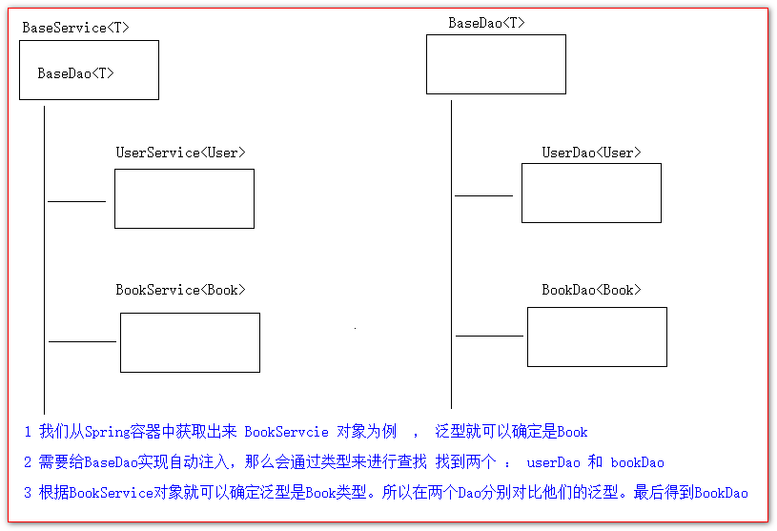

Spring的专有测试
@ContextConfiguration 配置Spring容器需要的配置文件路径
@RunWith 配置使用Spring的扩展junit测试

官方觉得使用Junit测试在编写测试代码的时候，过于繁锁。为了方便测试，并且很好的使用上Spring的一些特性和功能。就对
Junit测试进行了扩展。

1 先导入Spring对junit扩展后的jar包
2 配置两个注解

package com.atguigu.test;
import com.atguigu.pojo.Book;
import com.atguigu.pojo.User;
import com.atguigu.service.BookService;
import com.atguigu.service.UserService;
import org.junit.Test;
import org.junit.runner.RunWith;
import org.springframework.beans.factory.annotation.Autowired;
import org.springframework.test.context.ContextConfiguration;
import org.springframework.test.context.junit4.SpringJUnit4ClassRunner;
// 配置Junit扩展后的测试中Spring容器需要的配置文件
@ContextConfiguration(locations = "classpath:applicationContext.xml")
// RunWith 表示使用Spring扩展好的测试类
@RunWith(SpringJUnit4ClassRunner.class)
public class SpringTest {
@Autowired
BookService bookService;
@Autowired
UserService userService;
@Test
public void test() {
bookService.save(new Book());
System.out.println("==============================================");
userService.save(new User());
}
}

